迎着春光，开启新一章~
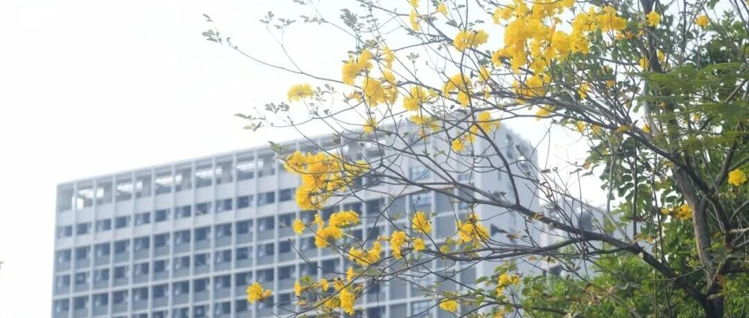
cover_image

迎着春光，开启新一章~
深圳大学
在小说阅读器中沉浸阅读

枝头冒出绿意
阳光越来越暖
簕杜鹃开得最盛的季节来了
花草萌发，万物舒展
风里有了盎然的生机
在春天里出发的我们
每一步都踩着希望

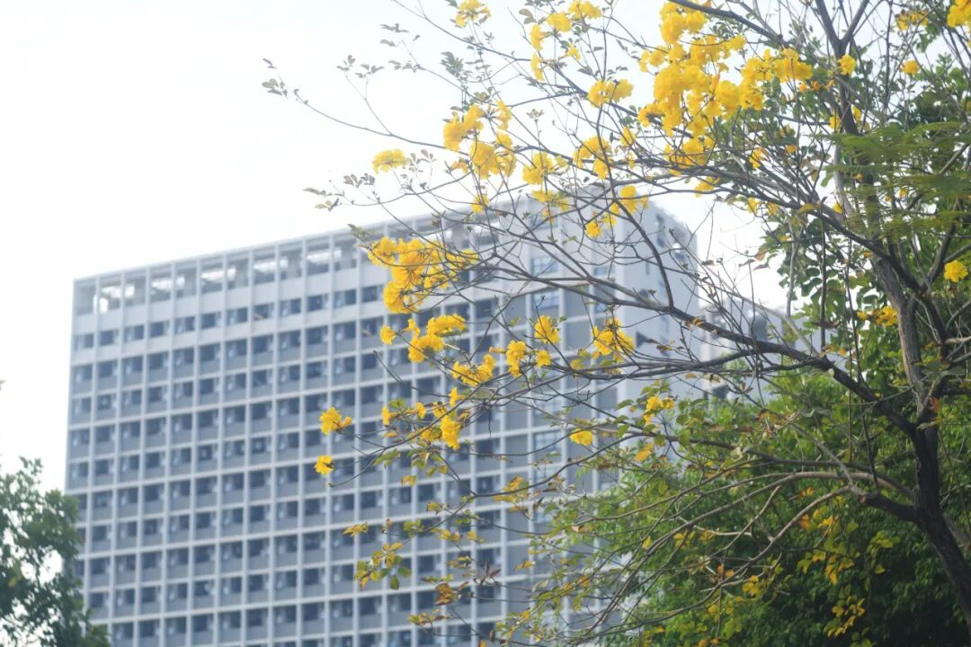
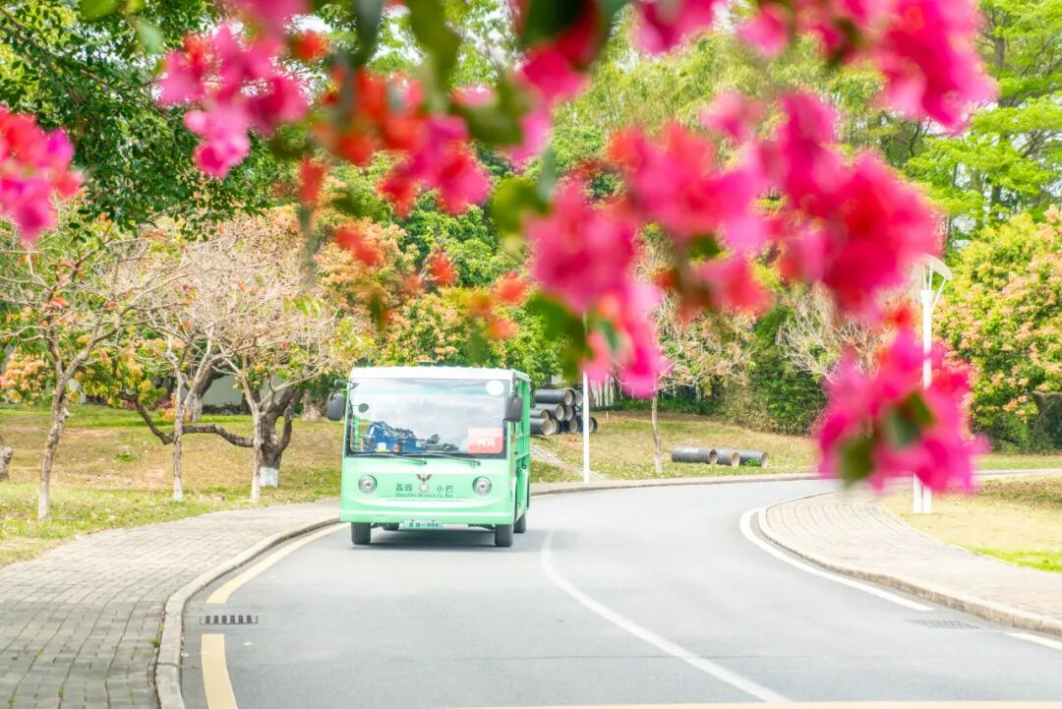
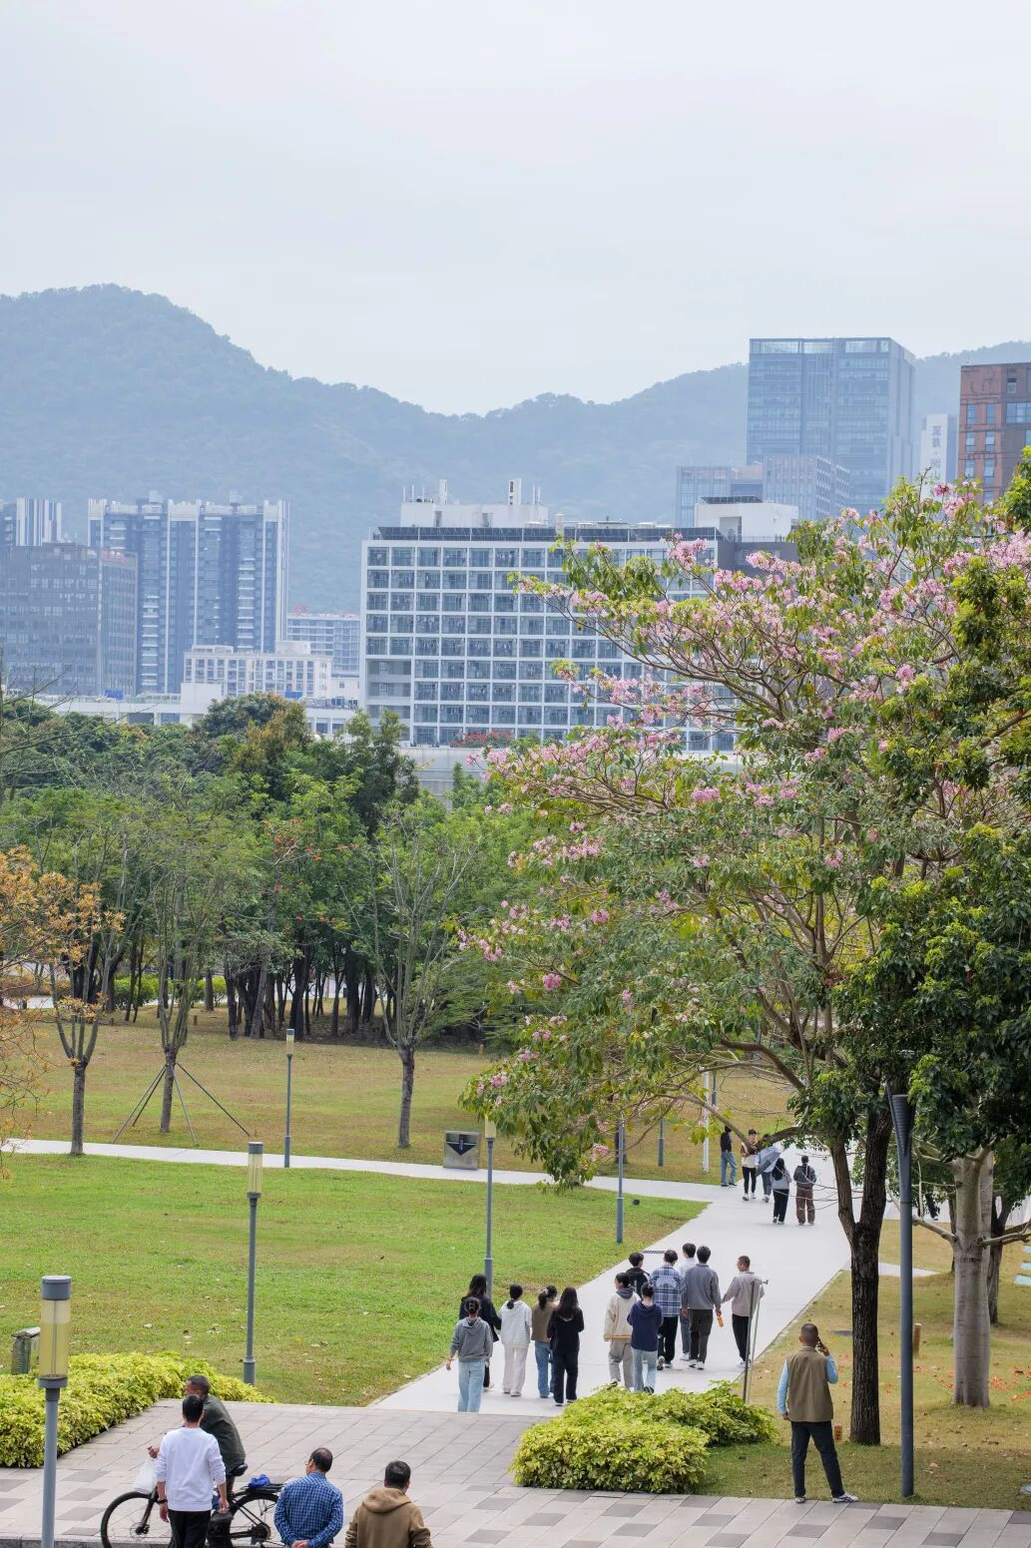
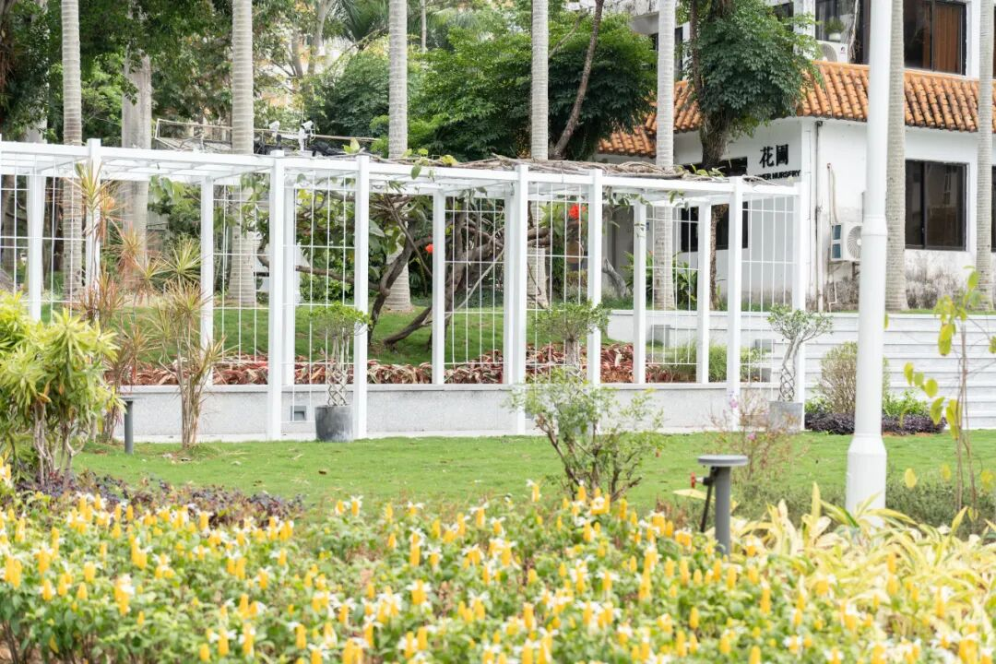
3月10日上午
深圳大学在粤海校区汇星楼
1号报告厅召开
新学期工作会议
对新学期各项工作进行部署
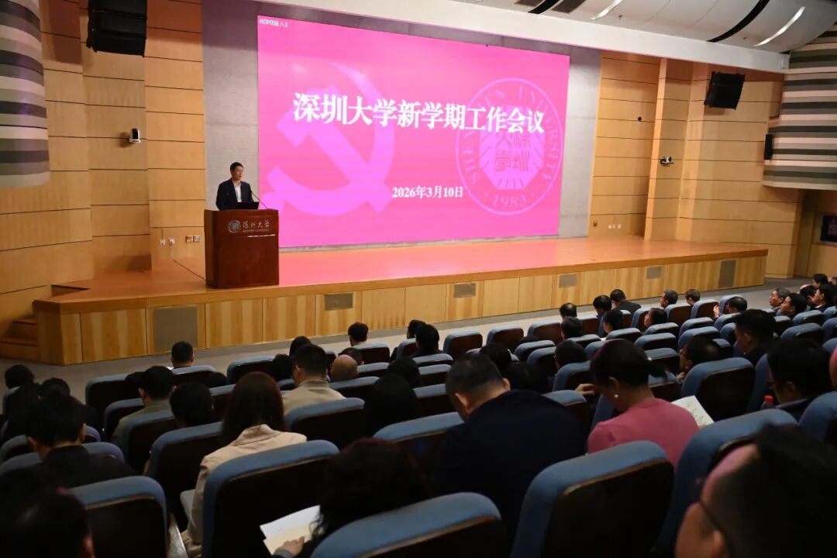
校党委书记徐波，党委副书记、纪委书记王月兴，副校长李永华、汪永成、周辉出席会议。全体中层干部，全国重点实验室等国家级科研机构负责人，学部下设学院书记、院长，学校学术委员会、人事工作教授委员会和计财工作教授委员会主任、副主任参加会议。王月兴主持会议。
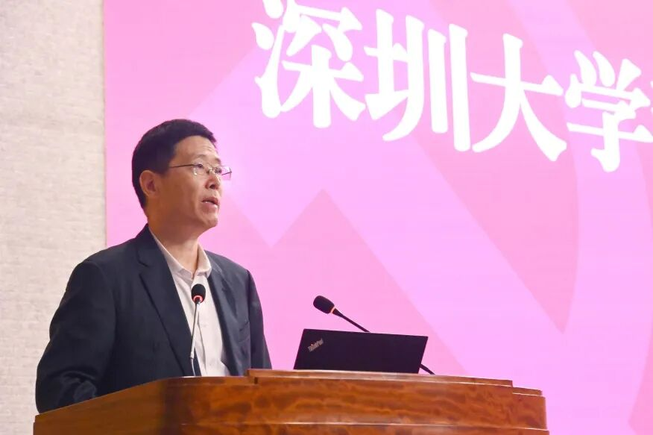
徐波对学校全年工作作全面部署。他强调，2026年是“十五五”规划的开局之年，也是学校深化改革、攻坚克难、向着既定目标迈进的至关重要的一年。他对2026年学校工作提出要求。 一是 要认清形势、提高站位，深刻把握学校发展的时代方位，看清国家战略的大背景、区域发展的新需求、自身发展的紧迫性，把握“十五五”开局关键期，集中力量推动“双一流”创建、博士点申报、新一轮学科评估等核心任务实现突破。 二是 要聚焦关键、精准发力，系统谋划推进全年重点工作任务。要以“双一流”创建为龙头，以“十五五”规划编制为契机，系统谋划学校发展新蓝图，同步启动“凝智聚力·共谋新篇”大调研行动，让规划编制过程成为全校凝聚共识、明确路径的过程；坚持立德树人根本任务，纵深推进本科教育教学改革、精心组织新一轮博士点申报；锚定服务国家战略和区域发展使命，全面提升科研创新能力与社会服务水平；以机构改革和定岗定编为突破口，稳步提升内部治理效能，优化学校组织架构与资源配置，健全人才评价考核机制；紧扣师生急难愁盼需求，全方位提升校园服务保障水平，统筹抓好招生就业、民生项目建设、校园环境优化等工作。 三是 要树立和践行正确政绩观，以过硬作风担当时代使命。要端正思想观念，筑牢正确政绩观的思想根基；要严明用人导向，锻造敢于担当作为的干部队伍；要涵养优良作风，营造风清气正的育人环境。
王月兴传达二十届中央纪委五次全会精神，提出新学期纪检监察工作要强化政治监督、提升办案质效、推进专项整治、涵养廉洁文化、强化自身建设，并对基层党建工作、干部工作、统战工作、机关党委工作、工会离退休工作提出具体要求。
李永华以“锚定目标、攻坚突破，奋力开创‘十五五’服务保障新篇章”为题，提出要构建与“双一流”匹配的后勤保障体系，推动丽湖校区办学管理效能协同提升，充分释放校董会办学治校的独特优势，认真抓好校园传染病常态化防控，助力联系学院和附属医院打造核心竞争力。
汪永成提出“强化责任感紧迫感，践行正确政绩观，以稳为先、稳中求进、稳中有进”的工作思路，强调“团结协作争一流、预防为主保安全”的重点任务，并对完成“十五五”规划制定、促进学生就业、保障心理健康、改进工作作风、提升智能化水平、落实主题教育等工作作出部署。
周辉对研究生培养、科研创新、实验室管理、资产经营以及图书馆、档案馆等单位工作展开部署，强调要做好卓越工程师学院建设、博士点申报、科研诚信治理、科技奖励申报、成果转化、实验室安全保障等多项科研、教学、产业重点工作，特别是推进重大科研专项工作。
巢乃鹏因有其他公务，由教务部负责人任祥忠代为传达相关工作部署。他部署本科人才培养、本科招生、继续教育管理、人力资源、社会科学、国际交流等工作，强调要全面启动本科教学改革，创新人才培养模式；不断深化改革，持续激发师资队伍活力；落实首届文科大会精神，全力实现深大文科关键领域新突破。

我们带着假期攒足的能量
一起翻开崭新的一页
立新的flag，追更远的梦
那些属于校园的热闹与生机
正随着新学期的开启
一点点填满每一个角落
新学期
从感受春天开始
从元气满满的第一课开始
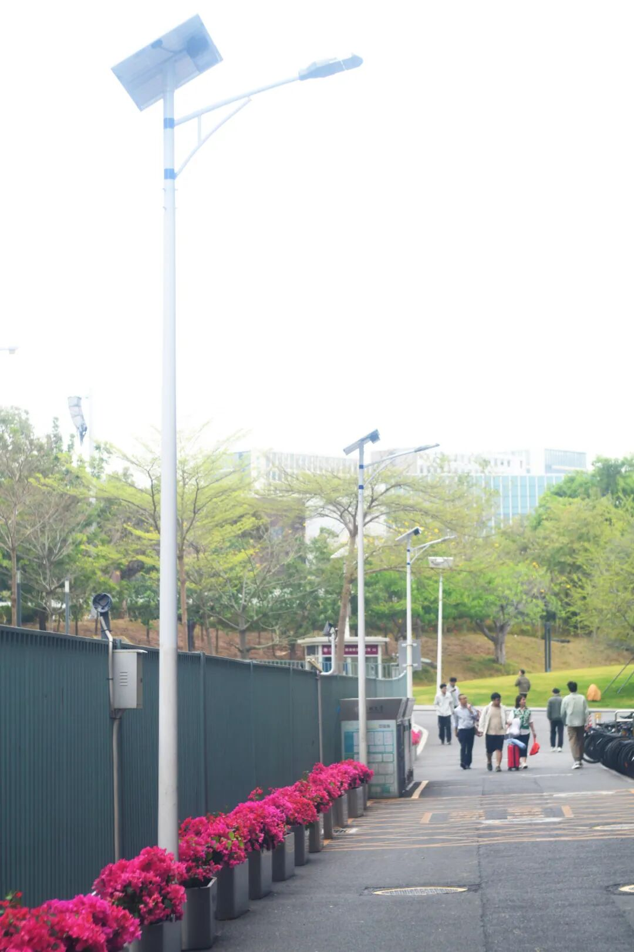
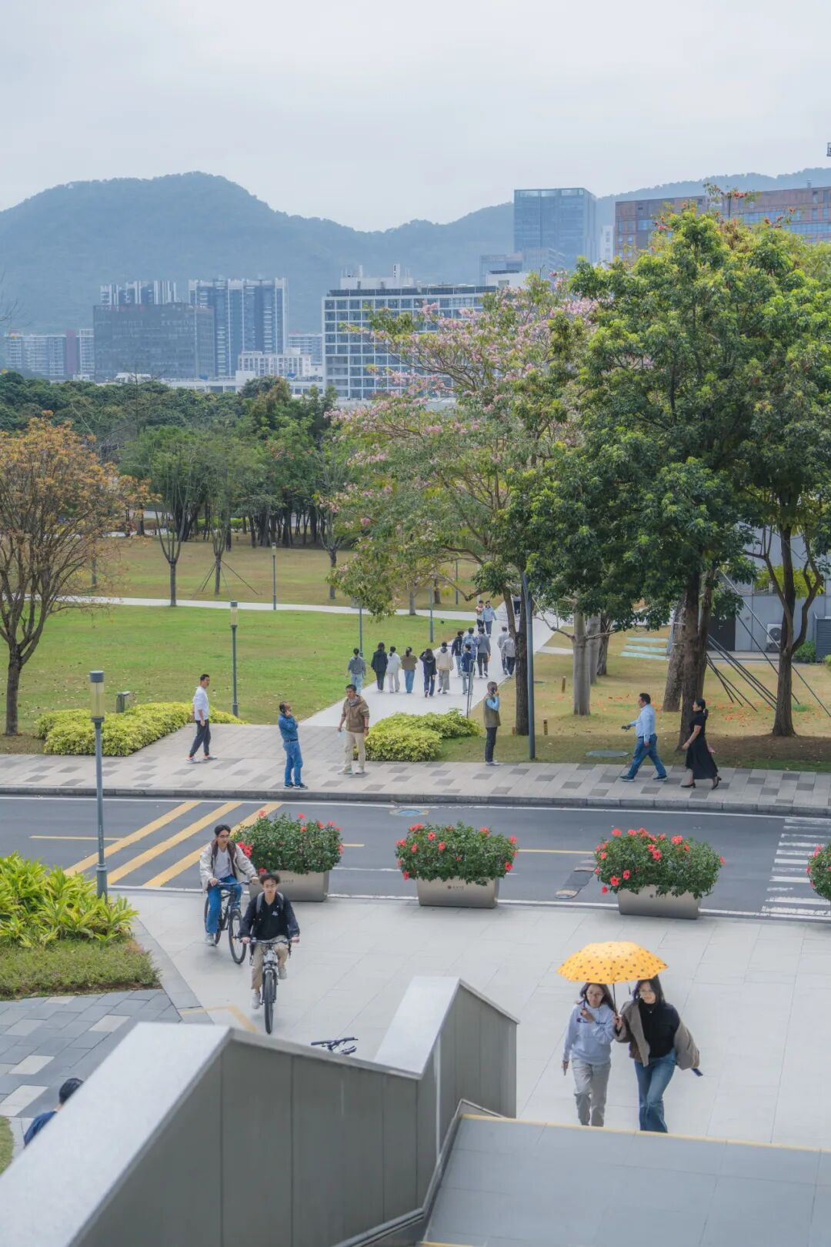
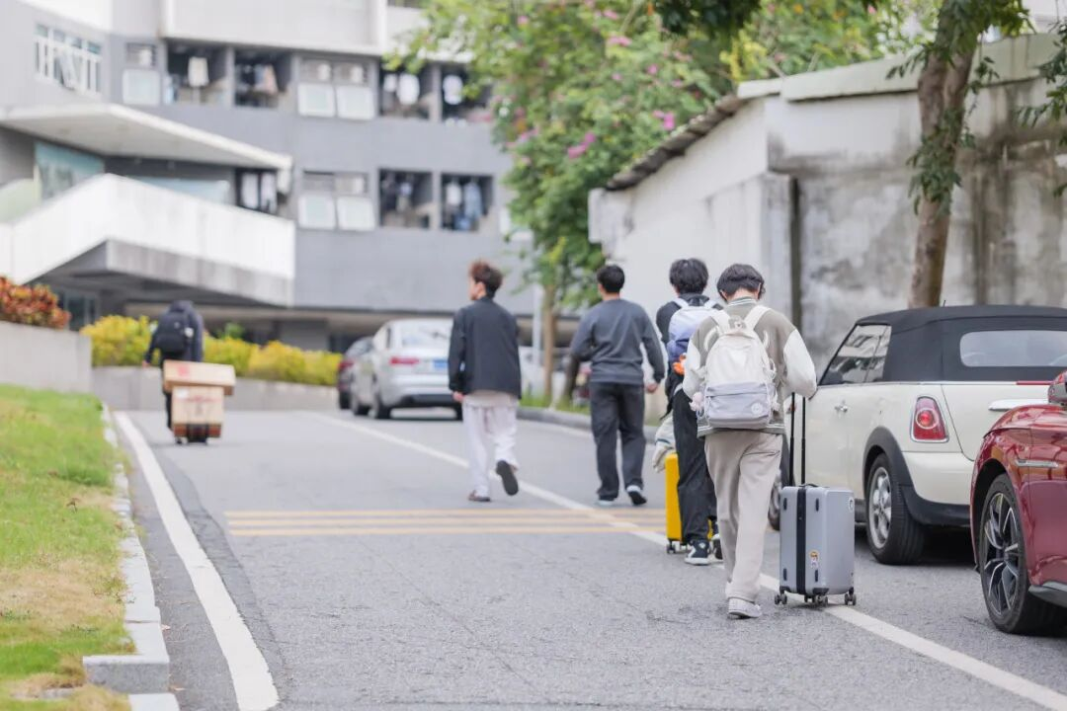
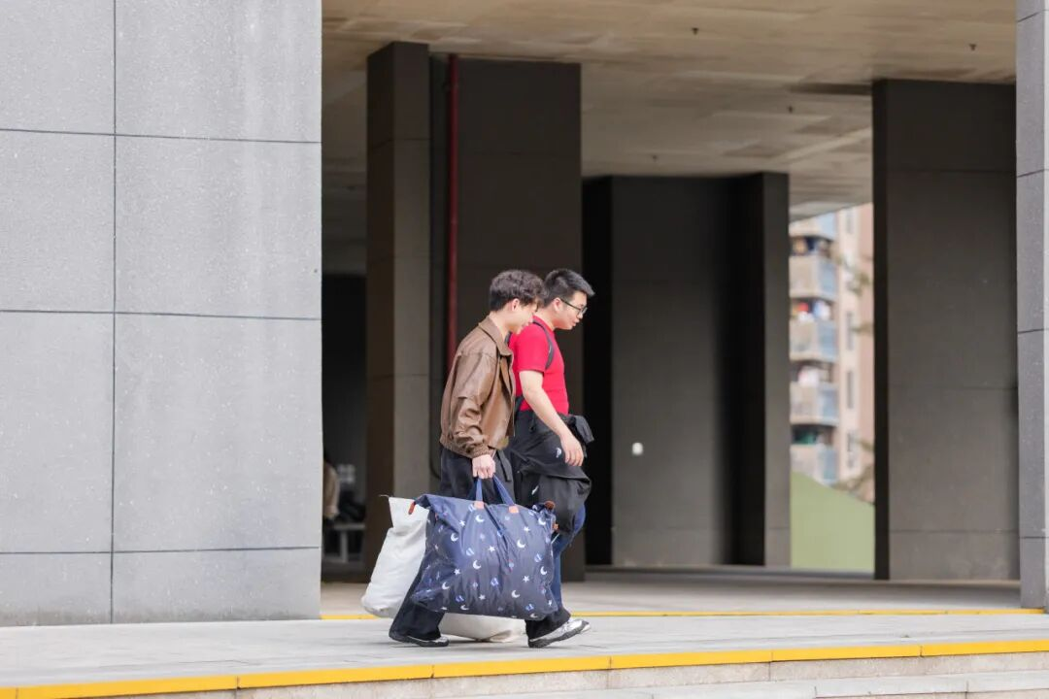
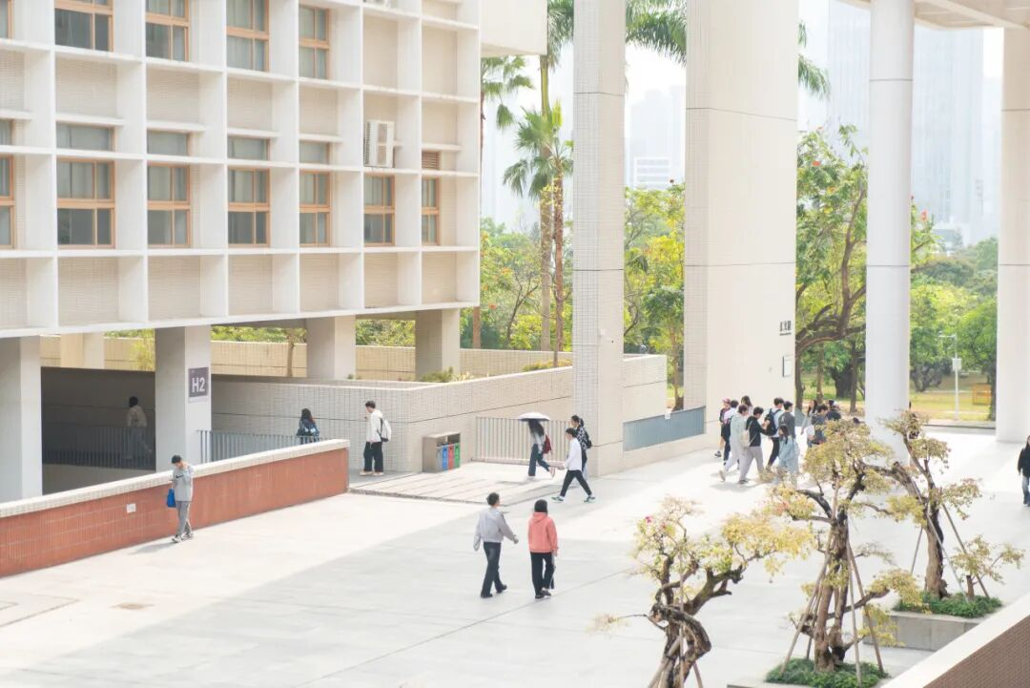
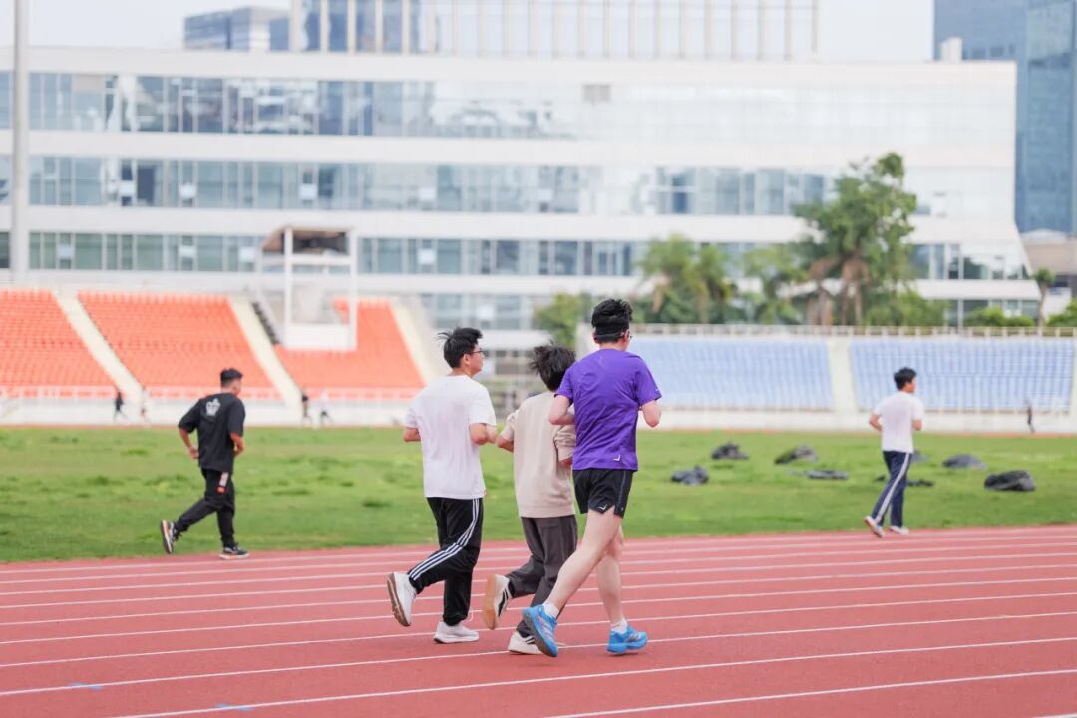
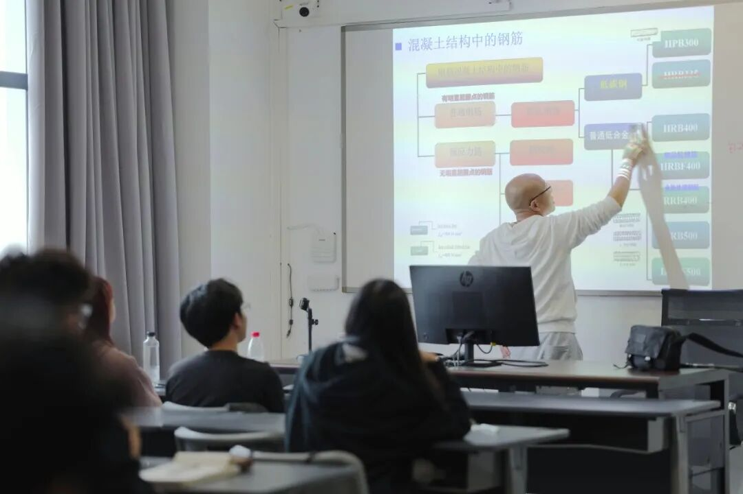
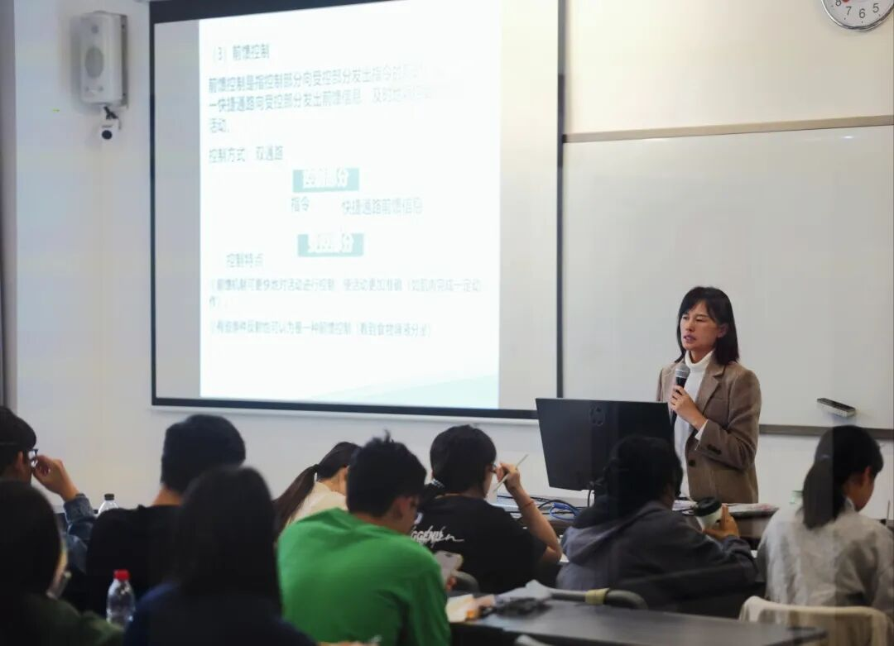
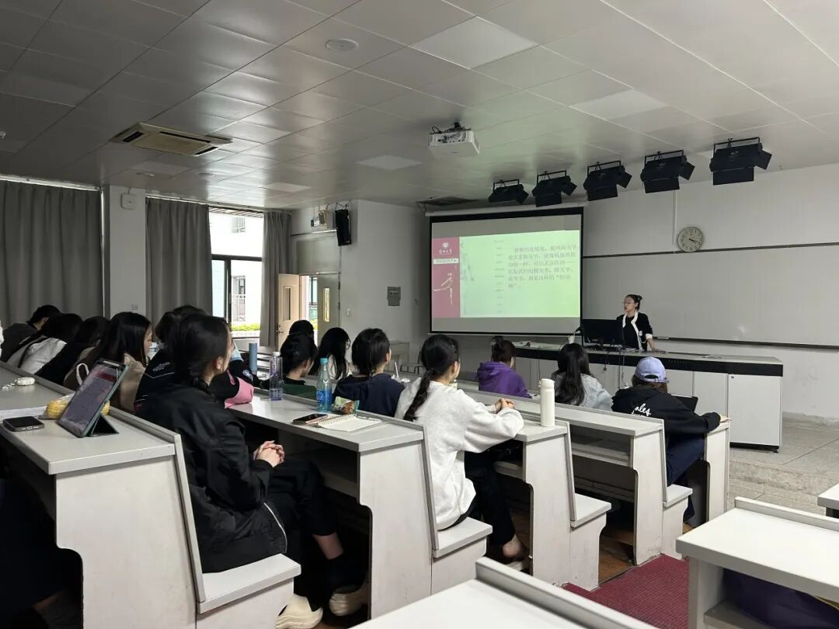
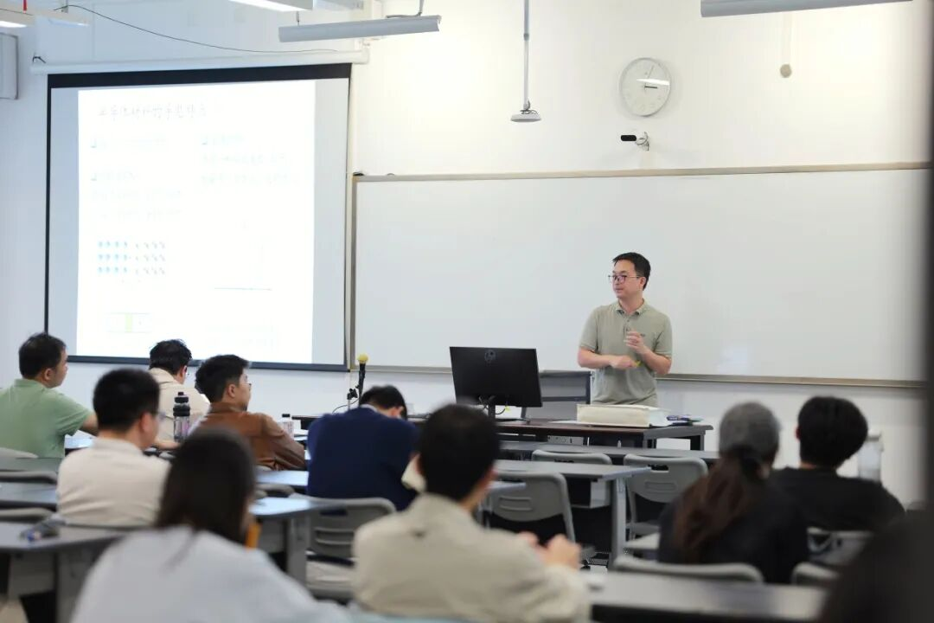
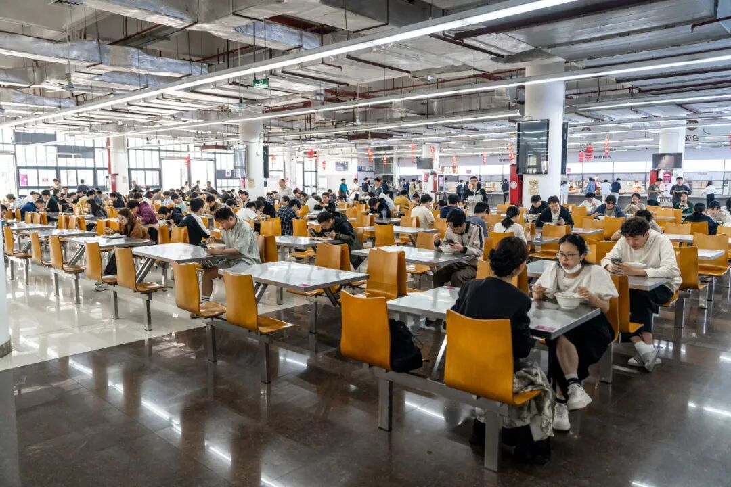
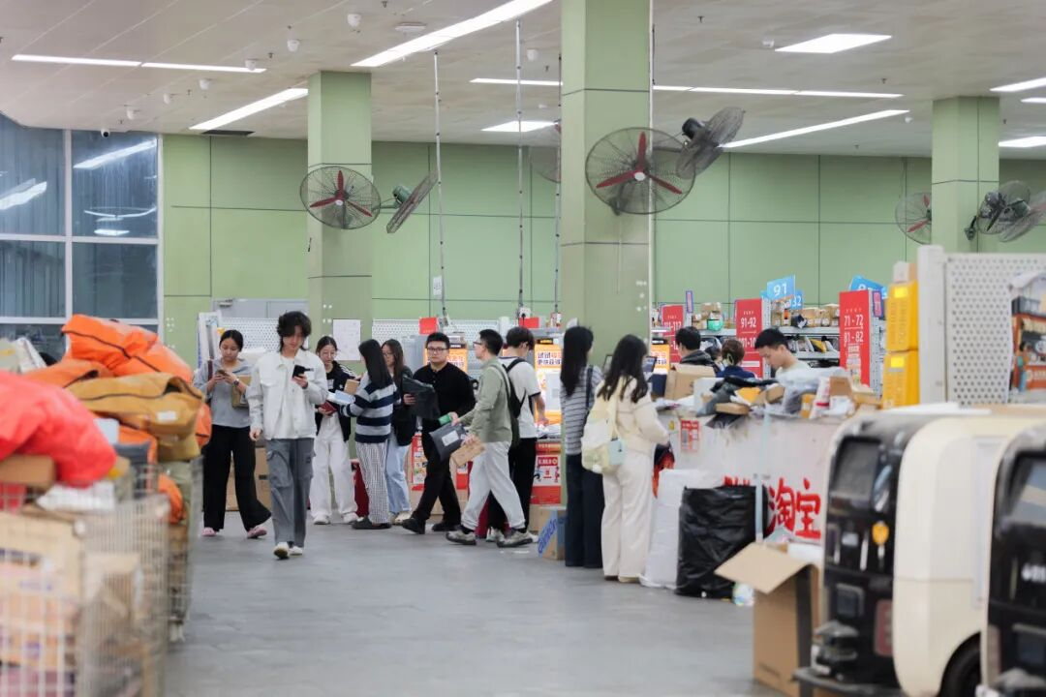
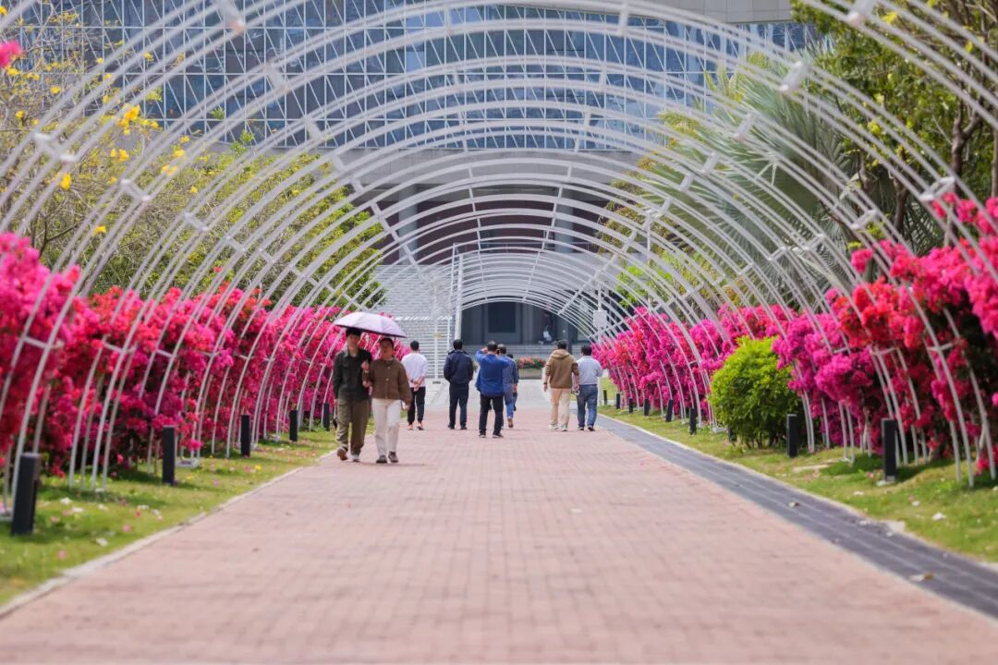
那些写在笔记本上的目标
藏在心里的期待
都会在这个学期
慢慢长出令人满意的答案
愿我们不负春光，不负自己
共同努力，共同奔赴
等所有的美好如期而至
新学期，一起向上！

刘子恒 罗进锋 陈茵琦 薛睿 李诗仪
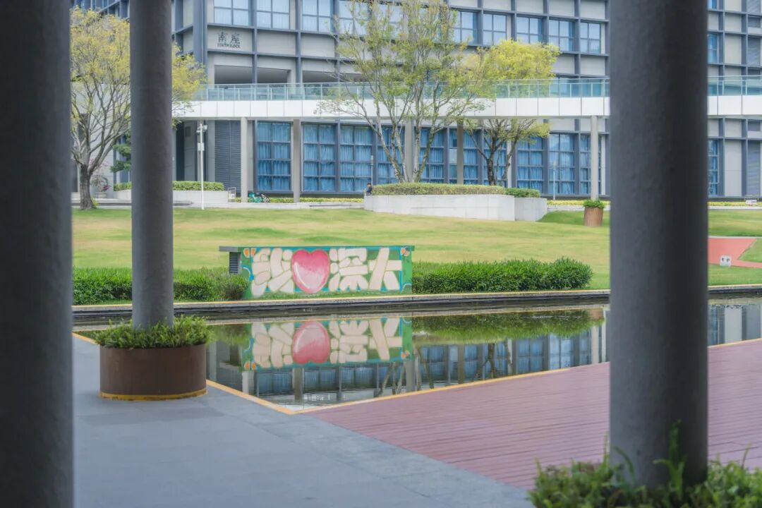
深圳大学全媒体平台长期接收投稿
来稿请标明作者姓名和联系方式
投稿邮箱 ： szuxcb@szu.edu.cn

深圳大学捐赠平台
扫描左侧二维码进入平台

预览时标签不可点
修改于
微信扫一扫
关注该公众号
继续滑动看下一个
轻触阅读原文

深圳大学
向上滑动看下一个
知道了
微信扫一扫
使用小程序
取消
允许
取消
允许
取消
允许
×
分析

作者头像
微信扫一扫可打开此内容，
使用完整服务
：
，
，
，
，
，
，
，
，
，
，
，
，
。
视频
小程序
赞
，轻点两下取消赞
在看
，轻点两下取消在看
分享
留言
收藏
听过

